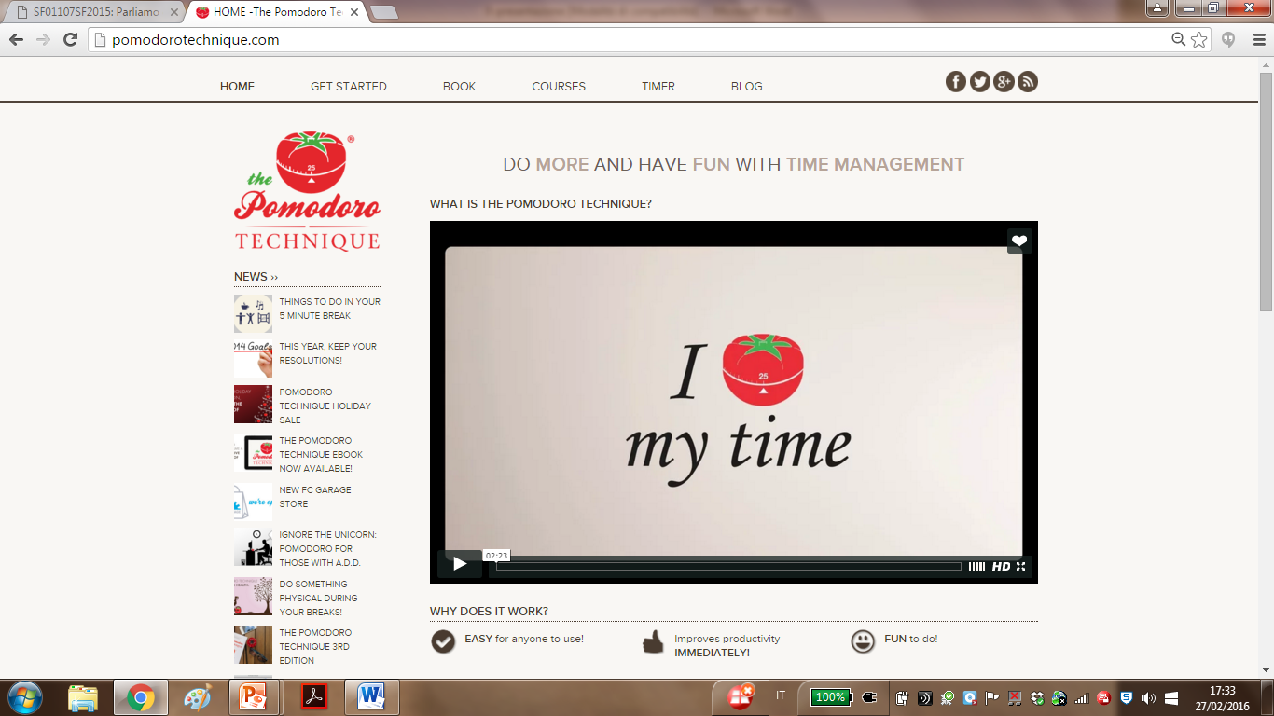

<http://www.efficacemente.com/2015/01/tecnica-del-pomodoro/>

<http://pomodorotechnique.com/>